ДЕНИСОВА Е.В.

18 апреля 2020г.
Здравствуйте всем!
Продолжаем учиться.
Еще раз прошу, читайте внимательно. Если я прошу не сдавать работы, значит, не сдаем или какого числа сдаем работы.
ОТПРАВЛЯЕМ на этот адрес: elenadenisova.68@mail.ru

6 в класс
Тема: Координатная плоскость.
Читаем внимательно параграф 46, выписываем основные понятия (выделенные в учебнике) в тетрадь. Разбираем по тексту каждый рисунок. Рисунки 179, 180, 181, 183, 184, 185 зарисовываем в тетрадь. Письменно отвечаем на вопросы 4,5,6,7 после параграфа.
На проверку присылают тетради: Радаев, Юсупова, Симонова, Смирнов, Ведерникова, Бусаров, Зимин, Чистякова, Мещеряков, Стешкина.

7а класс
Алгебра.
Тема: График линейного уравнения с двумя переменными.
Смотрим видеоурок по ссылке. Конспектируем самое основное в справочник.
https://www.youtube.com/watch?time_continue=467&v=NS_ltr2dw5c&feature=emb_logo
Если у кого не открылась ссылка, смотрим записи конспекта.
Материал урока
На прошлом уроке мы с вами познакомились с линейным уравнением с двумя переменным. Давайте, вспомним определение.
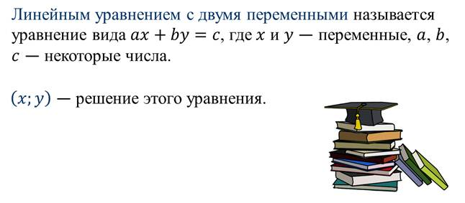
И сегодня на уроке мы будем вести речь о графике такого уравнения.
Сформулируем определение:
Графиком уравнения с двумя переменными называется множество всех точек координатной плоскости, координаты которых являются решениями этого уравнения.
Рассмотрим уравнение:
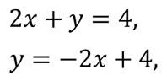
Обратите внимание, что полученная формула имеет вид линейной функции, графиком которой является прямая.
Так как прямая определяется двумя точками, то для построения графика нам достаточно указать две точки. Так:
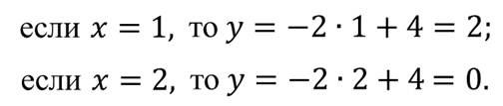
Таким образом, получили две точки с координатами:
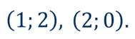
Теперь на координатной плоскости отметим эти точки и проведём через них линию.
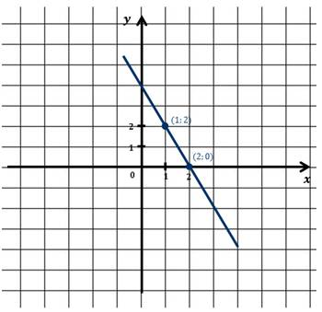
Эта прямая является графиком исходного уравнения.
Все точки, принадлежащие графику, – это пары чисел, которые являются решениями нашего уравнения.
Теперь рассмотрим уравнение, в котором коэффициент при одной из переменных равен нулю.
Например,
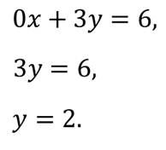
А это постоянная функция. С предыдущих уроков нам известно, что график такой функции – это прямая, которая проходит через точку с координатами (0; 2) и параллельна оси Ox.
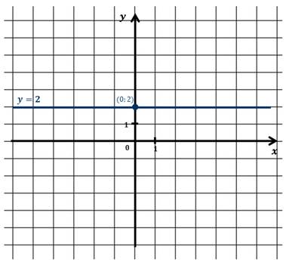
Эта прямая является графиком исходного уравнения.
Все точки, принадлежащие графику, – это пары чисел, которые являются решениями нашего уравнения.
Теперь рассмотрим уравнение, в котором коэффициент при одной из переменных равен нулю.
Например,
А это постоянная функция. С предыдущих уроков нам известно, что график такой функции – это прямая, которая проходит через точку с координатами (0; 2) и параллельна оси Ox.
Все точки, принадлежащие этой прямой, – это пары чисел, которые являются решениями данного уравнения. И таких решений бесконечно много.
Сформулируем определение.
Определение.
Графиком линейного уравнения с двумя переменными, в котором хотя бы один из коэффициентов при переменных не равен нулю, является прямая.
А теперь давайте рассмотрим случай, когда в линейном уравнении оба коэффициента при переменных равны нулю.
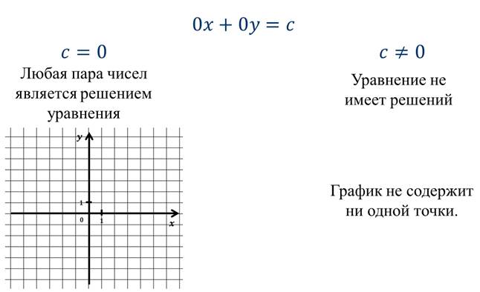
Давайте, рассмотрим примеры построения графиков линейных уравнений.
Пример.
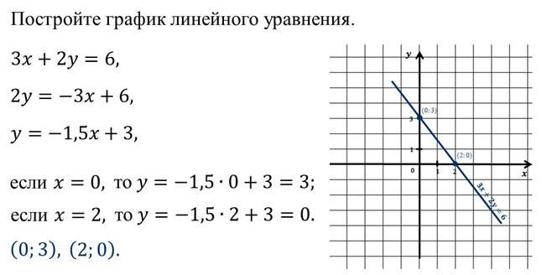
Пример.
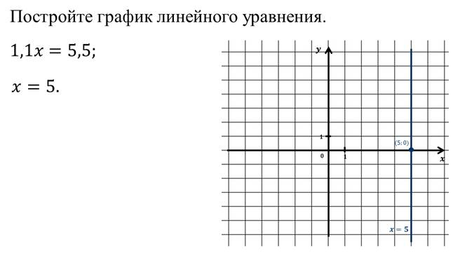
Пример.
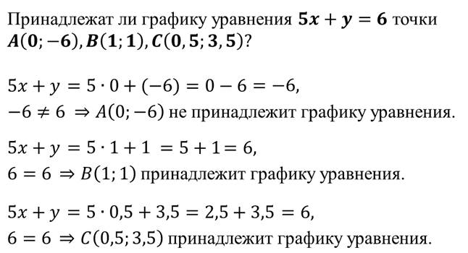
Итоги урока.
Итак, сегодня на уроке мы выяснили, что же представляет собой график линейного уравнения с двумя переменными и научились строить такие графики.
На следующем уроке, мы с вами попробуем самостоятельно построить график данной функции, где вы можете использовать данный материал.
Работы по алгебре НЕ СДАЕМ, все изучаем, разбираем, записываем в справочник.
Геометрия.
Ответьте на вопросы своими словами.
- Что самое главное из теоремы о касательной к окружности вы считаете вам надо знать для решения задач.
- Что из теоремы о вписанном угле надо знать для решения задач.
На стр. 134 ответить на вопросы1,4,6 письменно (без списывания, своими словами)
Жду работы по геометрии.

9 в,к класс
Геометрия.
Прочитать внимательно параграф 19. Письменно ответить на вопросы 2,3,6,8,9 с. 172. Задача 698.
Работы присылаем по геометрии 22.04.

11 а класс
Сегодня урок геометрии (повторение) для всех. Работы сдаем 20.04.
Решить задачи на повторение 751, 764(а,г), 765 (а,б).

